АКАДЕМИЯ УПРАВЛЕНИЯ РАЗВИТИЕМ – ИНСТИТУТ НЕБОПОЛИТИКИ

**НЕ ВЫИГРАЛ, А ПРОИГРАЛ И НЕ В ШАХМАТЫ, А В КАРТЫ**

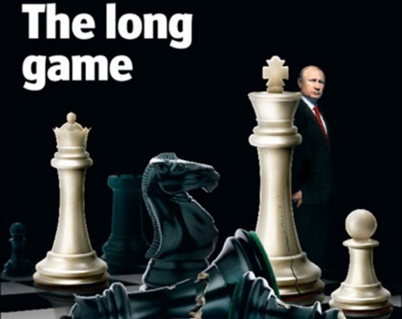

***Ещё раз о Большой игре за карточным столом истории***

Всея Руси Государь Петр I из Великого посольства 1698 г. к главе масонов Вильгельму III Оранскому в Голландию и Англию от него на Русь привез масонские символы: торговый флаг – триколор и высший орден – косой шотландский крест Андрея Первозванного.

Масонская символика усилила исподволь внедряемое иезуитской закулисой преклонение Руси перед Западом, суть которого состоит в переводе мышления элиты с троичной Воли Неба дораскольного православия на двоичную рациональность, торжествующую на земле. За что раскольники-староверы нарекли Петра I антихристом.

В Новой России демократического выбора двоичные шахматные схемы (белые начинают и выигрывают) приняты на вооружение дипломатии Лаврова – Ушакова. Образец для подражания был дан американским политическим тяжеловесом Зб. Бжезинским в книге 1997 года «Великая шахматная доска: главенство Америки и её геостратегические императивы».

В результате внешняя политика России представляет собой сеанс одновременной игры на нескольких шахматных досках. Что легко вписывается в заимствованную у Римского клуба концепцию многополярного мира, где «московский и всея Руси гроссмейстер» в стратегическом одиночестве выигрывает одну партию за другой.

Так, на Великой шахматной доске в турнире за звание чемпиона Европы уже близка к выигрышу начатая Кремлем за белых партия против коллективного Запада (белые начинают и выигрывают).

Вспомним вопрос безопасности РФ как первопричины, заявленный в «Ультиматуме Рябкова» в адрес США и НАТО от 15.12.21.

В терминологии военного искусства «шахматная партия России» на украинском ТВД – это всего лишь военная операция в рамках идущей с 2013 г. Третьей мировой войны нового гибридного типа.

Шахматный анализ всех партий в этом сеансе одновременной игры Кремля требует огромных интеллектуальных усилий специалистов для сопряжения груды разрозненных данных в единую картину.

Делу адекватного понимания глобальных процессов помогает ***оценка в полноте и целостности обстановки взглядом сверху***. Этим и занимается небополитика, основываясь на том, что знание базовых принципов избавляет от необходимости анализировать груду данных, а различение разведывательных признаков избавляет от необходимости суждений и доказательств от большого ума.

Импортозамещению сугубо западных схем шахматной двоичной рациональности служит рожденная небополитикой в начале XXI века русская доморощенная, ни у кого не списанная, без индекса цитирования технология оценки динамики развития обстановки как Большой игры мировых проектов за карточным столом истории.

И если для стран и народов, преклонившихся перед гением Запада, мудрецы мировой закулисы предложили модель отношений, как Великой шахматной доски, сами они на мировой арене играют не в шахматы, а в карты, где игроков больше двух и ходы идут по кругу.

Мастерами карточной игры в бридж были мировые знаменитости: британские политики Черчилл и Тэтчер, архитектор китайского чуда Дэн Сяопин, великий борец за независимость Индии Махатма Ганди, весьма успешные американцы Эйзенхауэр, Гейтс и Баффет.

Проект – это совокупность описаний для создания чего-то нового. Мировой проект – это концептуальная основа конструирования будущего, замысел построения и образ нового мирового порядка.

В ракурсе небополитики картина мира выглядит как битва шести действующих мировых проектов за ведущую роль и достойное место под солнцем новой эпохи информационного общества.

Мировые проекты выше уровня стран и народов, находятся на уровне цивилизаций и взаимодействуют на площадках мировой закулисы типа Бильдербергский клуб, Трехсторонняя комиссия, Богемская роща, Всемирный экономический форум в Давосе и др.

Небополитика различает следующие шесть мировых проектов:

* Трех тысячелетний План Соломона евреев-каббалистов об исполнении Завета Всевышнего: создании Вечного царства Израиля — «тысячелетия субботы в царстве священников и народа святого». Центр проекта у его строителей – мастеров денежных дел – в Лондон-Сити.
* Китай строит Сообщество единой судьбы человечества. Историческое название Датун (Великое Единение). «Лишь мы работники всемирной великой армии труда владеть землей имеем право, но паразиты – никогда», – поется в гимне красного интернационала.
* Мир ислама строит Всемирный халифат наследников учения о монотеистической теократии пророка Мухаммеда. Центр проекта после разгрома Исламского государства Ирака и Леванта переместился в Стамбул, а с 2025 года в Иран.
* Мировой либерализм масонерии всех стран строит Царство Астреи — всемирного братства, счастья и справедливости в грядущую эпоху трансгуманизма. В 2025 г. центр проекта с историческим девизом «свобода – равенство – братство» из США (Нью-Йорк) переместился во Францию (Париж).
* Черный интернационал национал-социалистов (с сакральным истоком в Обществе Туле) во главе с Ватиканом с 2020 года занят «Великой перезагрузкой» в инклюзивный капитализм. Реванш проекта за поражение от либералов в WWII в 2025 г. возглавил порвавший с либералами президент США Трамп.
* Россия, назвавшись государством-цивилизацией, находится на распутье между идентичностью Севера и Светом с Востока.

После того, как попытка Кремля в Новой России демократического выбора оживить доктрину Москва – Третий Рим с уходом Украины окончательно провалилась, перед «Долгим государством Путина» встал извечный вопрос: Кто виноват? И что делать?

В 2016 г. на ПМЭФ, а затем в 2017 г. в Пекине на форуме «Один пояс, один путь» Путин провозгласил: «Большая Евразия – это не абстрактная геополитическая схема, а, без всякого преувеличения, цивилизационный проект, устремлённый в будущее». Речь шла о международном интеграционном проекте России: ЕАЭС + Китай.

В 2021 г. на сессии онлайн-форума «Давосская повестка дня» Путин произнес другое: "Мы с вами одной крови, господин Шваб. Мы берём с вас пример, работаем с вами в унисон, мы вас не подведем." Здесь Путин присоединился к реваншу черного интернационала, корни которого кроются в старо-европейской аристократии Австро-венгерской империи Габсбургов (рупор – венгерский премьер В. Орбан).

Наконец, в сентябре 2023 г. создатель кремлевских смыслов Сурков выступил с концептуальной статьей «Рождение Севера», где показал перспективу объединения России с Североамериканскими Соединенными Штатами и Северной Европой как противовес «Великого Севера» уже оформившемуся «Глобальному Югу».

Концепция «Великого Севера» взята на вооружение «кружка Катерины Тихоновой» (дочь Путина) и лежит в основе начавшейся нормализации отношений Кремля с администрацией Трампа.

По оценке небополитиков, завершив нормализацию с РФ за счет Украины, Трамп перейдет к нормализации отношений с КНР за счет сдачи Тайваня.

Так в связке трех сил США – в активе – выигрывают, переведя в пассив и РФ и КНР (0+0)+1=1. И это не очередная партия на Великой шахматной доске. Это расклад сил при заказе Большой игры за Карточным столом истории Трампом.

Следует подчеркнуть, что заказ игры на кон 2025-2028 Трампом с подыгрывающей ему Россией и выведенным в пассив Китаем – это выгодный для Кремля, но лишь один из вариантов расклада.

Есть и вторая связка сил: Мастера денежных дел (Лондон) – мировой либерализм – мир ислама. Британия же была союзником России и в Первую, и во Вторую мировые войны. А российские богатеи особенно любят Лондон. Покупают поместья в Англии. Детей отправляют в Итон. И вся страна учит английский язык.

Следует пояснить и то, что синий мировой либерализм — это глубинное государство демократов США – плюс все институты глобального управления: ООН, НАТО, ЕС, МВФ и пр.

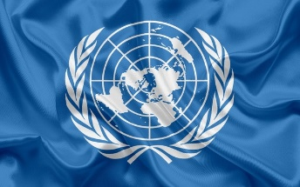 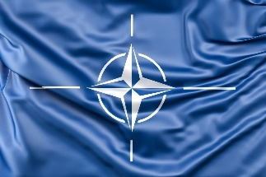 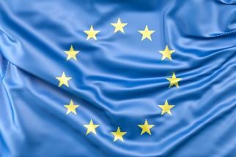 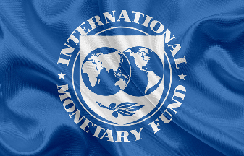

А то, что штаб проекта переехал в Париж, так это результат схватки синих с черным интернационалом, куда перешли трамписты.

Так, выигрывая одну партию за другой в сеансе одновременной игры на Великой шахматной доске, Кремль может под чистую проиграть кон Большой игры за карточным столом истории.

Вполне очевидно, что в битве мировых проектов в 2025 году сложилась ситуация неопределенности, путь выхода из которой и может подсказать разработанная небополитиками технология Большой командно-штабной игры на картах.

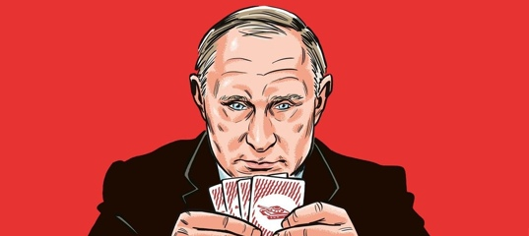

**Ещё не конец**

Исполнил **Андрей Девятов** No1013 от 23.03.25

